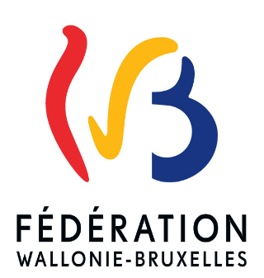
18 avril 2024 : Save the date !
Journée pédagogique « Des outils pédagogiques pour enseigner le droit international humanitaire et la justice internationale »
Quand ? Jeudi 18 avril 2024 de 9h00 à 16h30
Où ? Fédération Wallonie-Bruxelles, Boulevard Léopold II, 44 (salle 4C124) à 1080 Bruxelles
Public :
- Enseignant.e.s des 2ème et 3ème degrés de l’enseignement secondaire (général, technique ou professionnel – toute discipline confondue)
- Futur.e.s enseignant.e.s de l’enseignement supérieur et universitaire
- Encadrant.e.s jeunesse
Inscription gratuite et obligatoire avant le 30 mars 2024.
Nombre maximum de participant.e.s : 25 personnes
Programme de la journée
- De 9h30-12h30 : Même la guerre a des limites ! Découvrir le droit international humanitaire
Atelier animé par la Croix-Rouge de Belgique (https://dih.croix-rouge.be)
- Réflexion sur les conséquences des conflits armés sur la dignité humaine.
- Familiarisation aux règles essentielles du droit international humanitaire, règles qui visent à restreindre, pour des raisons humanitaires, les effets néfastes des conflits armés, en protégeant celles et ceux qui ne participent pas ou plus aux hostilités et en limitant le choix des moyens et des méthodes de guerre.
- Découverte des missions du Mouvement international de la Croix-Rouge et du Croissant-Rouge, et plus particulièrement du Comité international de la Croix-Rouge.
- Présentation et mise en pratique du jeu « Rendez-vous en guerre inconnue », un outil pédagogique sous la forme d’un jeu de rôle adapté pour les jeunes de 15-18 ans.
- De 12h30-13h15 : Pause
- De 13h30 à 16h30 : Justice et la lutte contre l’impunité
Atelier animé par RCN Justice & Démocratie (https://rcn-ong.be)
- Renforcement des connaissances sur la Justice internationale :
Comment rendre justice ? Comment établir les responsabilités de chacun ? Quels sont les mécanismes (inter)nationaux qui existent ? Comment la justice contribue-t-elle à la reconstruction de la société ? »
- Présentation et mise en pratique du jeu « Ubutabera » : jeu de rôle collaboratif, immersif et pédagogique qui vous plonge dans le monde du droit international (procès d’un cas fictif devant le Tribunal Pénal International pour le Rwanda (TPIR)).

- Les supports pédagogiques vous seront remis gratuitement en fin de formation.
Pour tout renseignement complémentaire : claire.jouve@cfwb.be ou dob@cfwb.be

